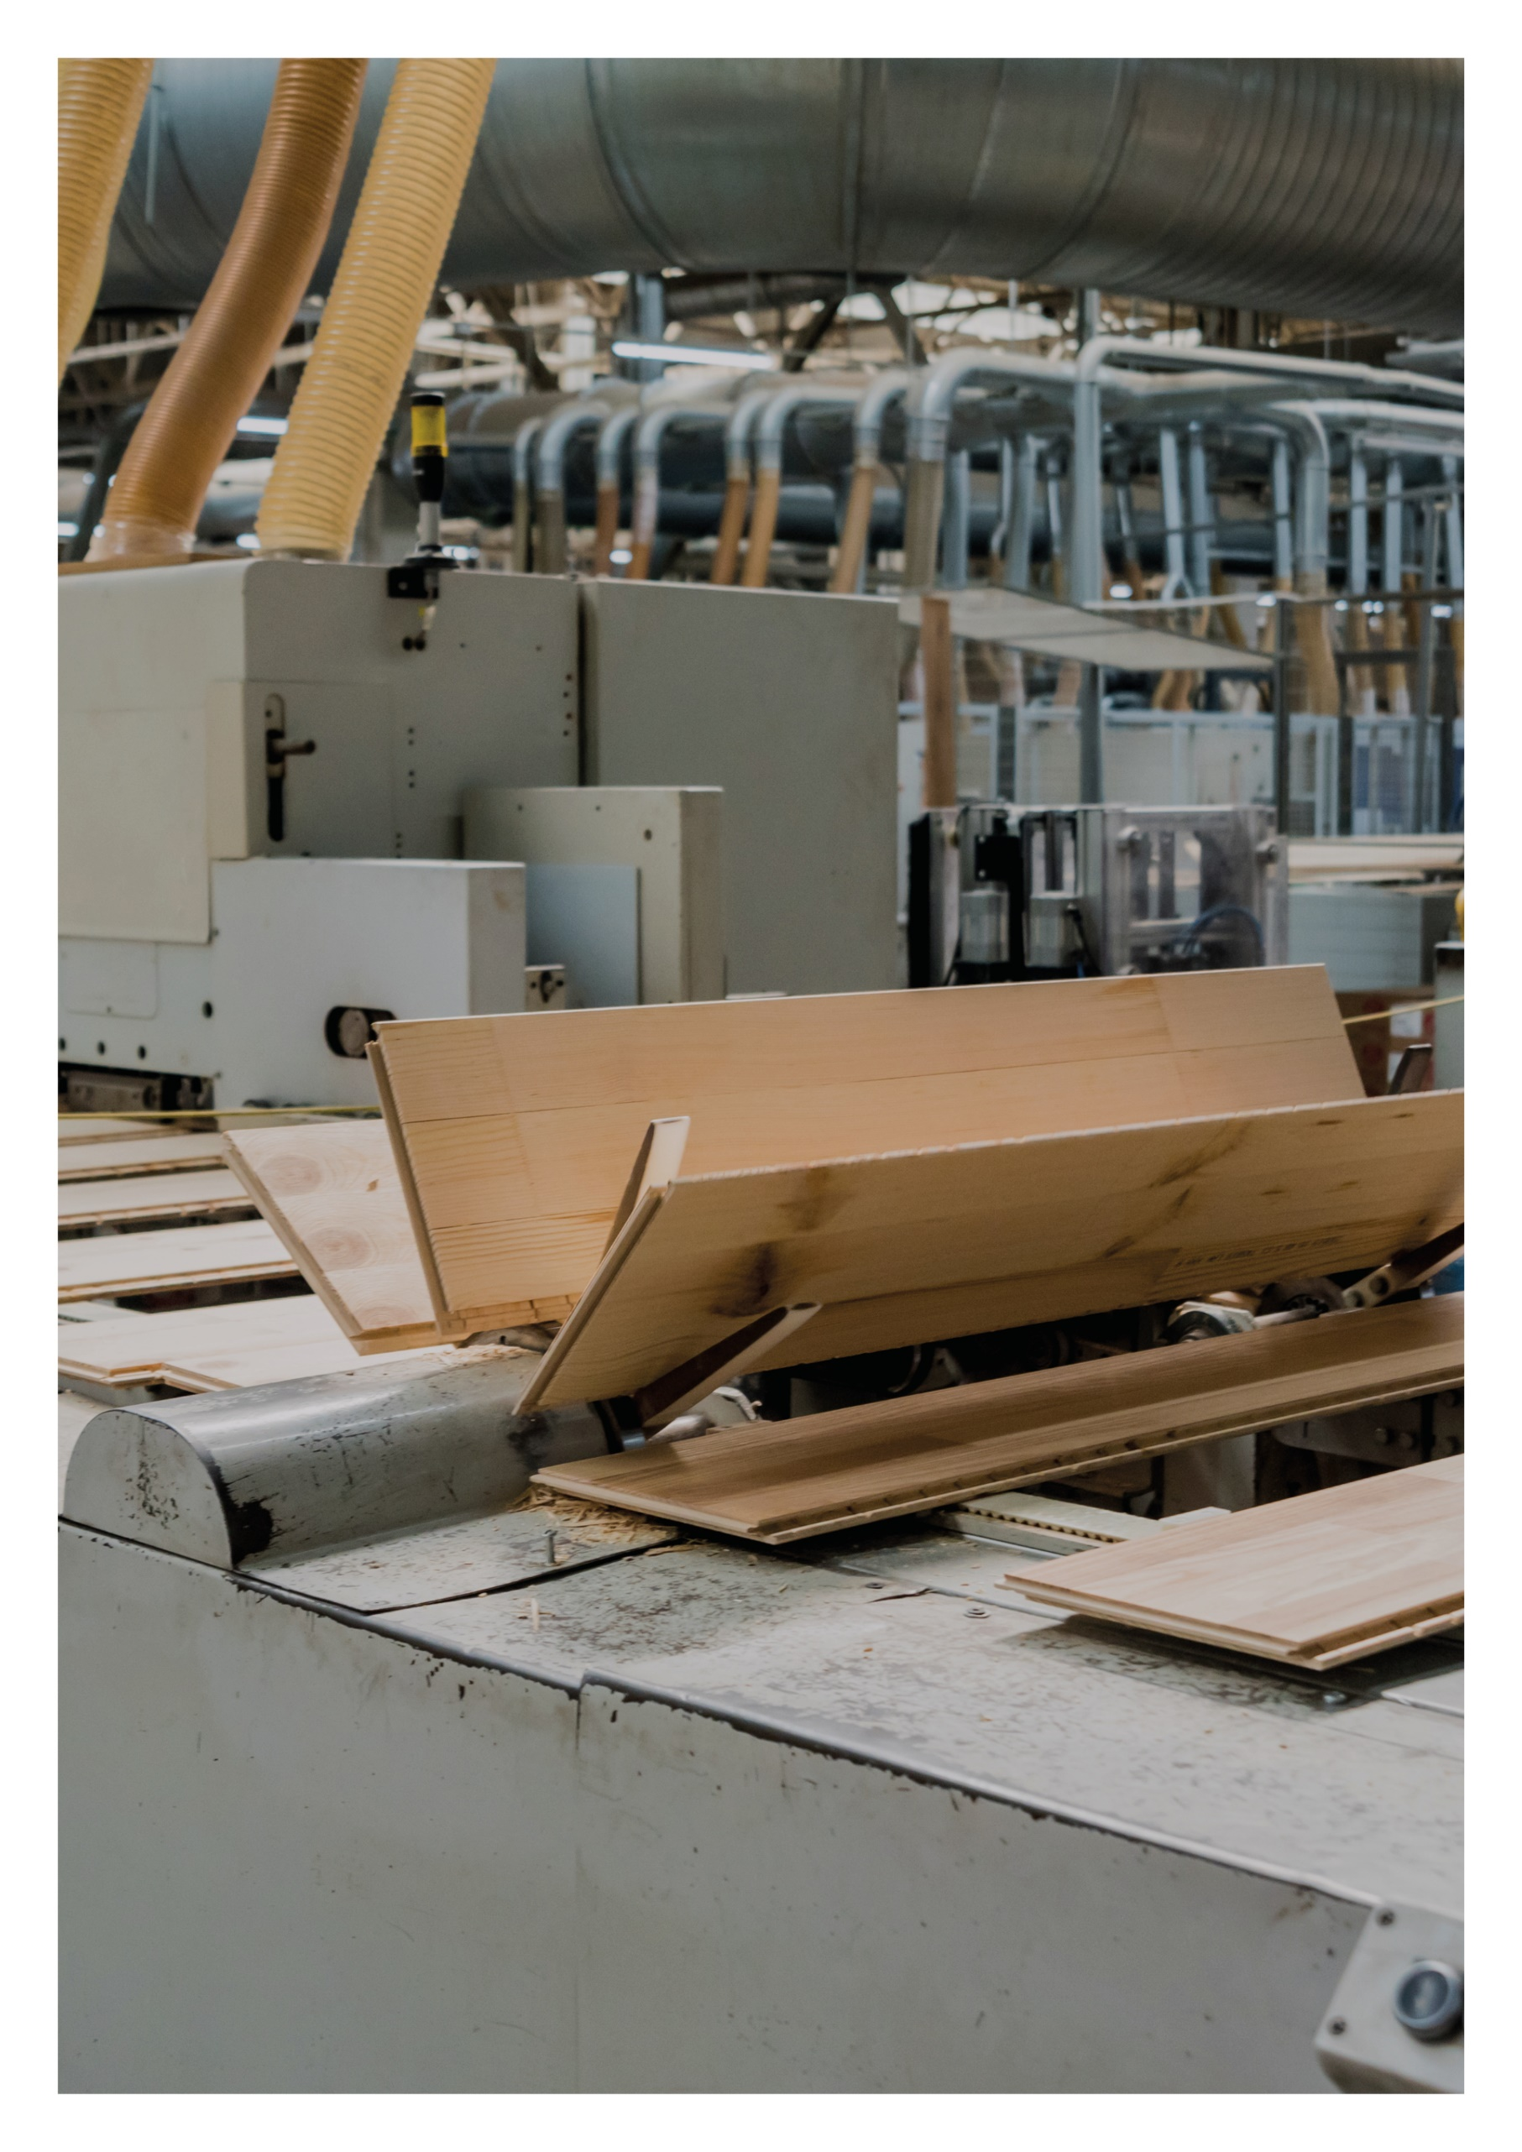

Esimerkkilaskelma

**Hammasvaarnaliitos**

**28.09.2021**

Sisällys

1 LÄHTÖTIEDOT 3

2 YLEISTÄ.. 3

3 LÄHTÖTIEDOT 4

4 MATERIAALI 4

5 PULTIN KAPASITEETTI 5

6 HAMMASVAARNAN KAPASITEETTI 6

# LÄHTÖTIEDOT

Rakennuspaikka: Helsinki

Rakenne: hammasvaarna C1-62G-B

Seuraamusluokka: CC2

Normit: Puurakenteet: RIL 205-1-2017, SFS EN 1995-1-1, SFS EN 912

Kuormat: RIL 201-1-2017, SFS EN 1990, SFS EN 1991-1-1, SFS EN 1991-1-3

# YLEISTÄ

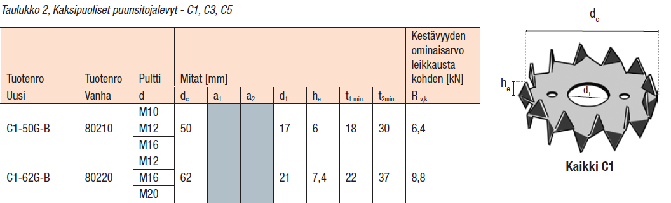**Taulukko 1:** Hammasvaarnan taulukko (lähde: Simpson Strong-Tie)

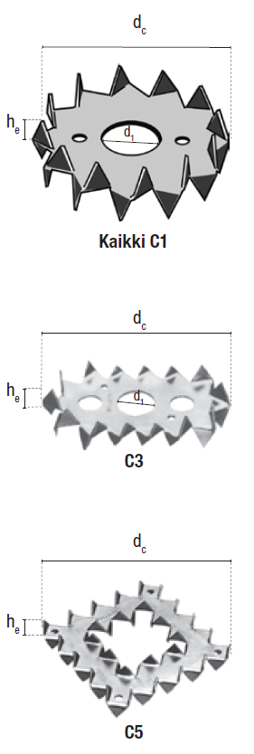Hammasvaarnalevyjen avulla vahvistetaan puurakenteiden pulttiliitoksia. Kaksipuolisia hammasvaarnalevyjä (C1, C3 ja C5) käytetään vain puu-puuliitoksissa, mutta yksipuolisia hammasvaarnalevyjä (C2 ja C4) voidaan käyttää myös teräs-puuliitoksissa.

Hammasvaarnat valmistetaan EN 912:n mukaisesti. Käytettäessä yksipuolisia hammasvaarnalevyjä sisemmän reiän halkaisijan on vastattava pultin halkaisijaa. Kaksipuolisia hammaslevyjä käytettäessä tämä ei ole välttämätöntä eli hammasvaarnalevylle voidaan käyttää erilaisen halkaisijan omaavia pultteja. Porattaessa puuhun reikää pulttia varten porausläpimitta saa olla enintään 1 mm suurempi kuin pultin halkaisija.

Pienin hammasvaarnalevyjen välinen etäisyys sekä hammasvaarnalevyn etäisyys reunasta ja päädystä on esitetty Eurocode 5:n taulukossa 8.8. 5. Kiinnittämisessä käytetään M10-M24-pultteja.

Halkaisijaltaan (dc) 62 mm ja sitä pienemmät voidaan puristaa itse pultilla kiinni. Isommat pitää prässätä kiinni. Sekä pultin, että hammasvaarnan kapasiteetti lasketaan erikseen ja sen jälkeen summataan yhteen.

Hammasvaarnalevyissä on tavallisesti 50 μm:n kuumasinkitys. Siksi niitä saa käyttää käyttöluokassa 2, mutta ei käyttöluokassa 3, koska vaarnalevyjen paksuus vain 1,0…1,2 mm.

# LÄHTÖTIEDOT

Mitoitetaan 2-leikkeinen liimapuuliitos käyttöluokkaan 2 ja aikaluokkaan keskipitkä. Voiman ja syyn välinen kulma on 0°.



# MATERIAALI

**Liimapuu GL30c 90x180**

**Aikaluokka: Keskipitkä**

**Käyttöluokka: 1**

* aika- ja käyttöluokka kerroin, kmod = 0,8
* virumakerroin, kdef = 0,6

**Lujuus- ja jäykkyysominaisuudet**

materiaalin varmuuskerroin, m = 1,25

pultti: pultti 2M16 (8.8) => d = 16 mm

aluslevyt: 50x50x5 (8.8)

mutteri: 2M16 (8.0)

hammasvaarna: C1-62G-B (Bulldog), kaksipuoleinen

# PULTIN KAPASITEETTI

Lasketaan aluksi kerroin k90:



Lasketaan liimapuun reunapuristuslujuus:



Lasketaan reunapuristuslujuus kulmassa  syyn suuntaan nähden. Voiman ja syyn välinen kulma,  = 0°.



Lasketaan pultin myötömomentti, My, fu,k = 800 N/mm² on pultin vetomurtolujuus



Liitospuiden paksuudet ovat seuraavat:

reunapuut: t1 = t2 = 90 mm (min 4d = 64 mm)

keskipuu: ts = 90 mm (min 5d = 80 mm)

Lasketaan yhden leikkeen leikkauskestävyys:







Lasketaan koko liitoksen kapasiteetti liittimen kannalta. Liitoksessa pultteja 2 kpl (n=2) ja leikkeitä per pultti 2 kpl (m=2),  = 1,3 ja kmod = 0,8:



# HAMMASVAARNAN KAPASITEETTI

Kaksipuolisen hammasvaarnan (tyyppi C1) kapasiteetti lasketaan seuraavalla kaavalla:



, jossa











Lasketaan koko liitoksen kapasiteetti liittimen kannalta. Liitoksessa hammasvaarnoja 4 kpl (n=4),  = 1,3 ja kmod = 0,8:



koko liitoksen kapasiteetti: Rd = pultti + hammasvaarna = 43,1 kN + 24,1 kN = 67,2 kN